–PRESSEMELDUNG–

**Erster gemeinsamer Personaltag von Centric Germany und FIS**

**mit großem Zuspruch**

**Motto: Die SAP HR-Strategie der Zukunft.**

Essen, 16.05.2023: Mit der FIS Informationssysteme und Consulting GmbH hatte Centric Germany zum ersten gemeinsamen Personaltag in die Motorworld Region Stuttgart eingeladen. Steven Wernike, Geschäftsführer von Centric Germany, und Martin Bugner, Senior Solution Architect von FIS, beurteilen die Premiere als sehr gelungen. Mehr als 80 Teilnehmer fanden den Weg zum Centric / FIS Personaltag und informierten sich über die SAP-Strategie und das Personalwesen von morgen. Über allem schweben Schlagworte wie Cloud, SuccessFactors oder H4S4 und natürlich die Frage der HCM-Anwender, wie man sich nun zukunftssicher aufstellt.

„Unsere Agenda hat gehalten, was sie versprochen hat.“, so Steven Wernike, “Ein bunter Strauß an interessanten Fachvorträgen und Erfahrungsberichten, wobei der Fokus immer auf die HR-Prozesse gerichtet war.“ Externe Referenten, beispielsweise von SAP und PwC, betrachteten HR-Prozesse aus verschiedenen Blickwinkeln und zeigten auf, worauf zukünftig besonders zu achten ist.

„Die Gespräche mit unseren Kunden haben uns bestätigt, wie sehr sich HR-Abteilungen im Umbruch befinden. FIS und Centric unterstützen bei der Transformation mit Lösungen, die gewohnten Prozesse zu optimieren oder rundum zu erneuern.“, erläutert Martin Bugner.

Abgerundet wurde die Veranstaltung durch eine Führung durch die Hallen der Motorworld, dem ehemaligen Landesflughafen, der nun die technische Entwicklung der Motorisierung vom Oldtimer bis zum Supersportwagen präsentiert.

Steven Wernike und Martin Bugner sind sich einig: „Ein toller und erfolgreicher Personaltag, der beweist, dass Centric und FIS sich nahezu perfekt ergänzen. Das war sicherlich keine einmalige Sache.“

**1.795 Zeichen inkl. Leerzeichen**

**Dateiservice:**

Alle Text- und Bilddateien stehen Ihnen honorarfrei in druckfähiger Qualität zur Verfügung, bitte fragen Sie diese gerne an unter [contact@c-united.com](mailto:contact@c-united.com)

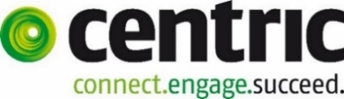Datei 1: Logo Centric



Datei 2: Logo FIS

Datei 3: 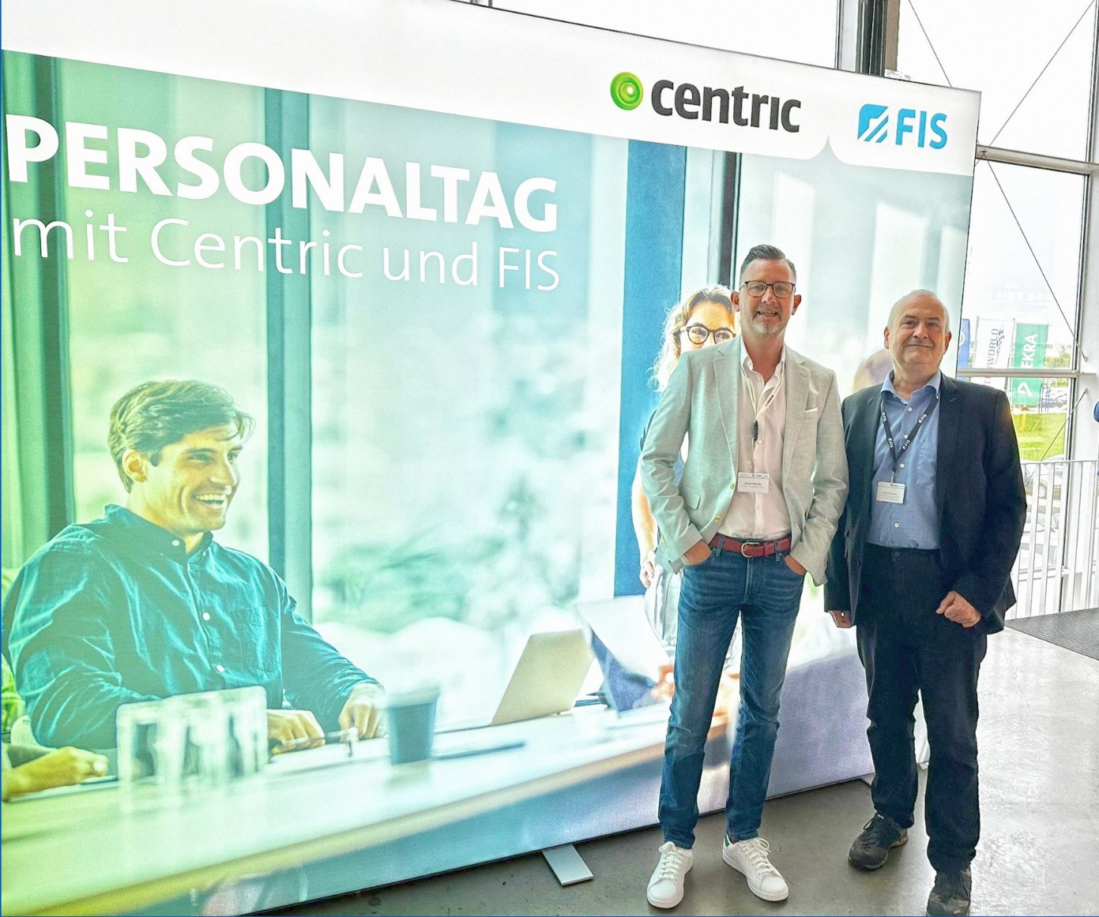

Steven Wernike Martin Bugner

Geschäftsführer Senior Solution Architect

Centric Germany FIS

**Über Centric**

Centric bietet Softwarelösungen, IT Outsourcing, Business Process Outsourcing sowie IT- und Personaldienstleistungen an. Das Unternehmen bringt Mitarbeiter, Partner und Kunden zusammen, um innovative und pragmatische Lösungen umzusetzen, die verantwortungsvolles Wachstum und Stabilität ermöglichen.

Mehr als 3.500 Mitarbeiterinnen und Mitarbeiter in Europa zeichnen sich durch ihre hohe IT-Expertise und ihre langjährige Erfahrung bei branchenspezifischen Geschäftsprozessen aus. Centric hat 2022 einen Umsatz von rund 428 Millionen Euro erzielt.

Centric Germany fokussiert sich auf Lösungen für SAP HCM und SAP HXM SuccessFactors mit On-Premises und Cloud Technologien und bietet eine Vielzahl an Add Ons und Dienstleistungen an. Diese reichen von der Effizienzsteigerung und Qualitätssicherung von Personalprozessen über digitales Dokumentenmanagement, Datenmigration, HXM-Beratung und Schulung bis hin zum Support.

**Über FIS:**

Die FIS Informationssysteme und Consulting GmbH ist ein expandierendes, unabhängiges Unternehmen und bildet das Dach der FIS-Gruppe. Innerhalb dieser sind rund 800 MitarbeiterInnen beschäftigt, um Unternehmen jeden Tag moderner, wirtschaftlicher und wettbewerbsfähiger zu machen. Der Schwerpunkt von FIS liegt in SAP-Projekten und der Entwicklung effizienter Lösungen, welche die Digitalisierung in Unternehmen vorantreiben. Als eines der führenden SAP-Systemhäuser in der Region D-A-CH ist FIS mit der Komplettlösung FIS/wws im Technischen Großhandel Marktführer. Gemeinsam mit dem Tochterunternehmen Medienwerft deckt FIS das komplette SAP-Themenspektrum für den Bereich Customer Experience (CX) ab.

**Pressekontakt: Presseservice:**

Centric IT Solutions GmbH C-UNITED

Steven Wernike Stefan Mussel

Kronprinzenstraße 30 Kästrich 10

D-45128 Essen D-55116 Mainz

Fon: +49 201 74769 0 Fon: +49 6131 1433314

Fax: +49 201 74769 200 Fax: +49 6131 1433311

info.de@centric.eu contact@c-united.com

www.centric.eu www.c-united.com